**支付宝租房平台接入文档**

# 修订历史

|  |  |  |  |
| --- | --- | --- | --- |
| **版本** | **修订日期** | **修订内容** | **修订人** |
| V0.1 | 2017-7-19 | 创建文档 |  |
| V0.2 | 2017-12-20 | 新增1.9appid申请流程，更改开发者接入流程顺序 | 酷狗-谷宏达 |
| V0.3 | 2018-1-29 | 优化appid申请流程 | 榴莲-严秀海 |
|  |  |  |  |
|  |  |  |  |
|  |  |  |  |
|  |  |  |  |

# 注意事项

## 申请appid流程

请使用以企业支付宝账号申请appid，商家申请的appid则是在预发环境和正式环境时使用。

流程如下：

1. 打开<https://open.alipay.com/platform/home.htm>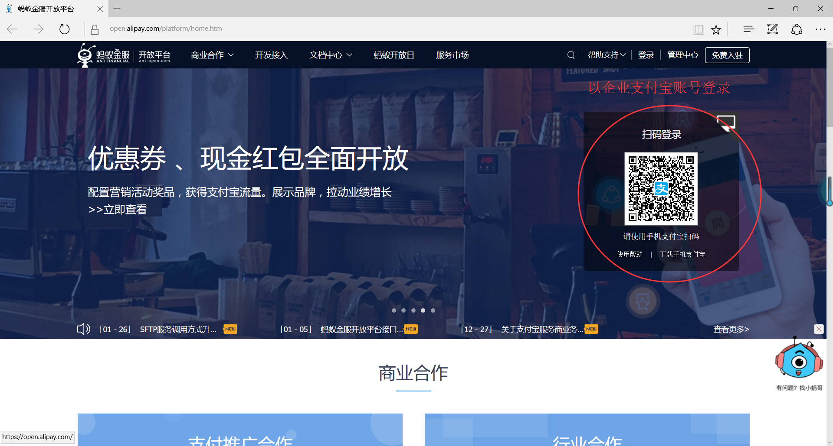

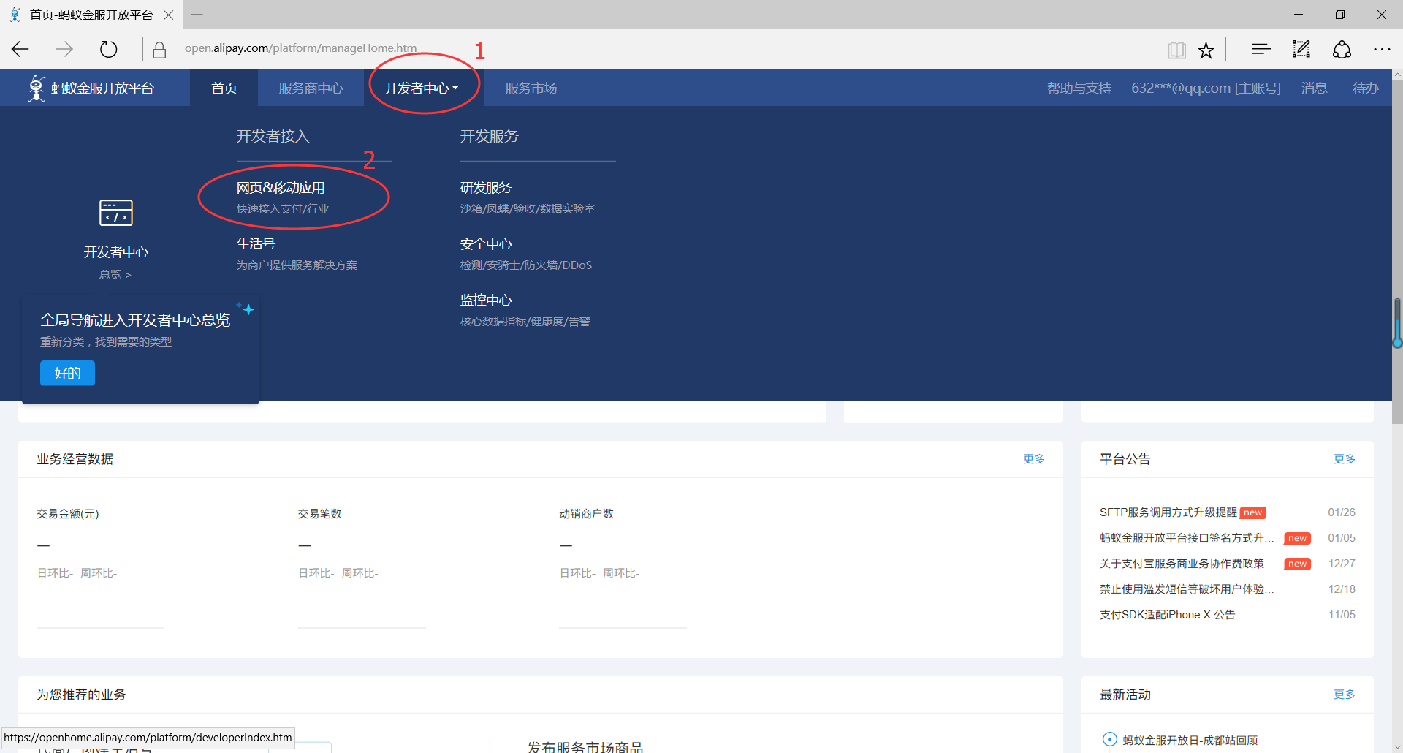

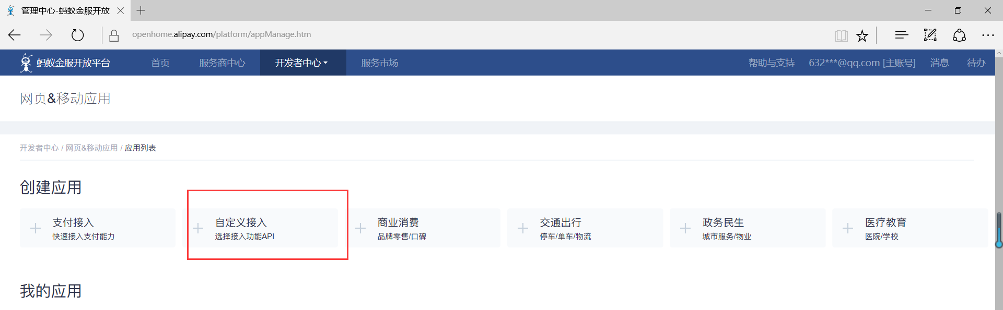

1. 选择使用场景，自用型应用(可能需要申请)，选择不了选第三方应用也行，并填写名称

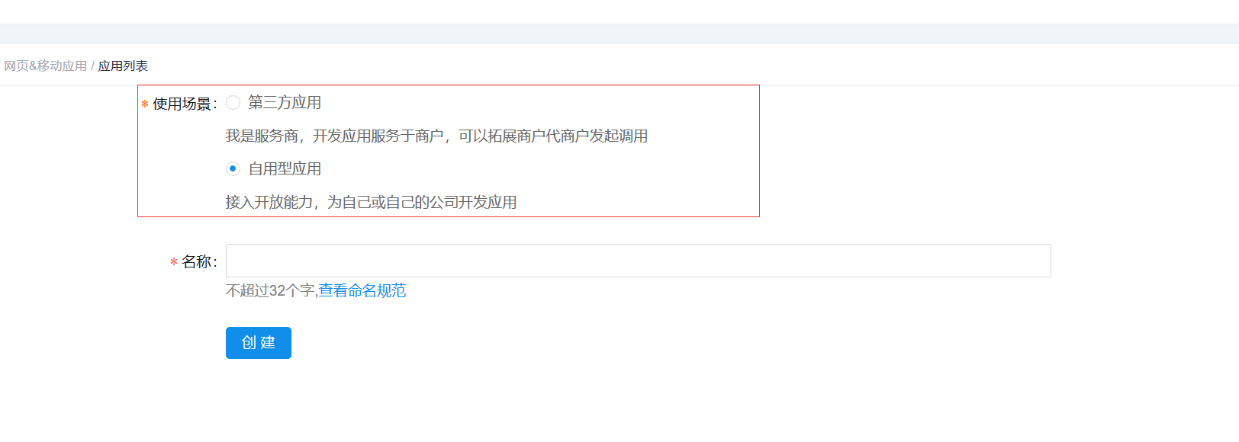

1. 上传应用图片，不能是人物头像，建议传公司logo，点击继续添加，添加功能第三方应用授权功能，其他功能根据本公司实际情况添加；

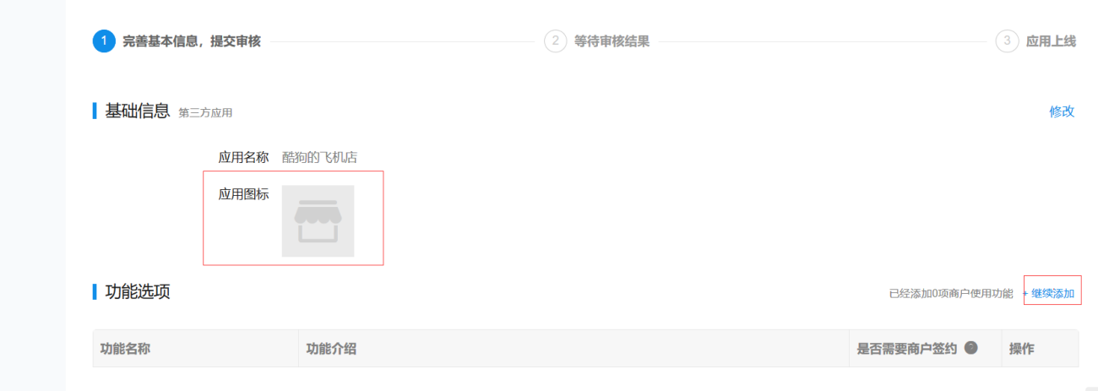



1. 应用网关和授权回调地址不用填写

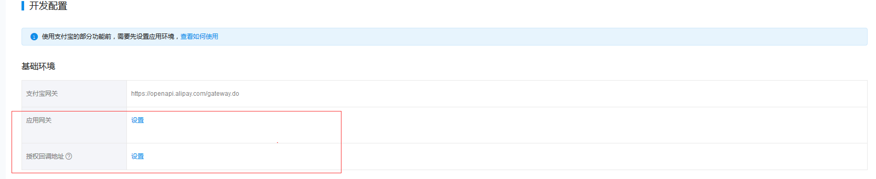

1. 点击如何生成密钥，建议生成RSA(SHA128)密钥，目前RSA(SHA256)密钥有问题，生成密钥环境根据支付宝操作流程做即可，这里不再详细介绍；

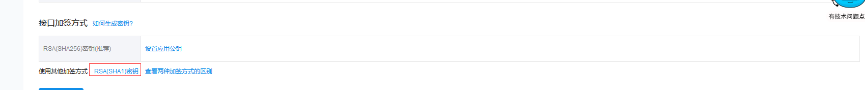

1. 上传密钥，提交审核；
2. 正式环境和预发环境的appid和spi网关都需要到支付宝申请权限，正式环境spi的网关建议https开头；
3. **注意**审核会要几个工作日，申请通过后请把appid发给我，如果spi的几个接口开发好了请把网关发给酷狗-谷宏达，appid和spi网关都需要申请权限，需要几个工作日，所以为了不影响后期进度，请在文档评估测试环境联调时先把这些工作做好，多谢支持！

# 产品介绍

租房平台是支付宝基于生活服务的战略定位推出的服务产品，目标是在租房领域为用户提供更加深入的服务。租客可以通过租房产品，进行在线找房（包含查找免押金房源）、在线确认租约、在线交租(支付账单)、在线报修等操作。公寓运营商和支付宝签约后，可将房源信息推送到租房平台；用户通过在线查看满意房源后，在电话预约或在线预约的时候，支付宝会提供对应的接口将预约信息及用户授权的身份信息给到公寓运营商，公寓运营商在自己的SAAS系统可进行（免押金）签约业务。公寓运营商发起签约后，将租约信息推送至平台，用户根据身份证信息匹配到对应的租约信息，从而进行租约信息的确认。确认后，公寓运营商将账单信息推送至平台，用户查看账单并进行支付。

## 名称解释

SPI：ISV 通过 OPENAPI 提供给租房平台调用的接口

KA：公寓运营商，指各个接入租房平台的商家

TP：租房平台提供方，OPENAPI接口提供方

ISV：KA的系统

SAAS系统：蘑菇的B端系统

## 开发者接入流程

1. 公寓运营商基础信息同步接口；(测试环境不用走这一步，预发环境必须走)
2. 公寓运营商基础信息获取接口 (测试环境不用走这一步)
3. 文件上传接口，获取图片地址
4. 小区同步接口，获取小区请求号
5. 用小区请求号和图片地址同步分散式和集中式房源
6. 调用房源上架接口
7. 公寓运营商服务地址注册接口(未开发好，可以推后)
8. 公寓运营商注册预约看房，确认租约，拨号记录，支付页面 url 跳转的服务地址

## 用户使用流程

1. 用户进入支付宝-租房；
2. 用户选择区域查询附近的房源；
3. 在房源列表可以联系房东，预约看房；
4. 用户看完房，和房东线下达成签约意向。

## 房东 Sass 页面流程：

1. 软件访问位置
2. 找房
3. 联系房东&预约看房

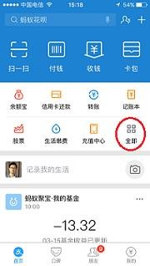 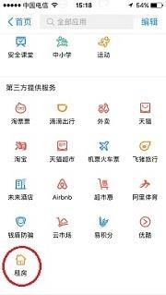

打开支付宝，选择第一张图的红框处“全部”，跳转到第二张图后，选择最后第三方提供服务下的 “租房”应用。

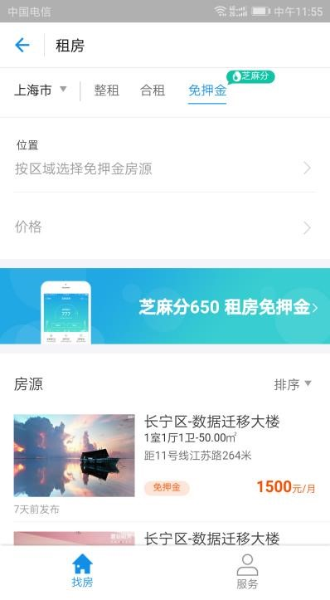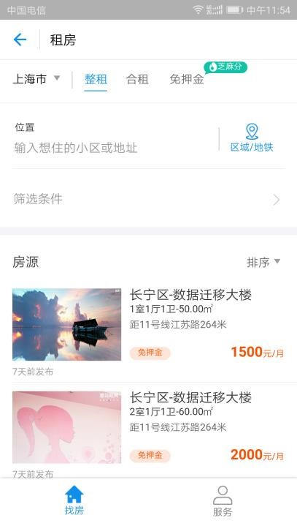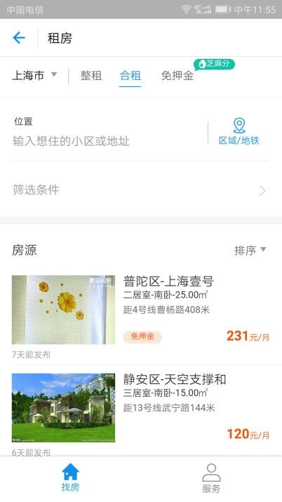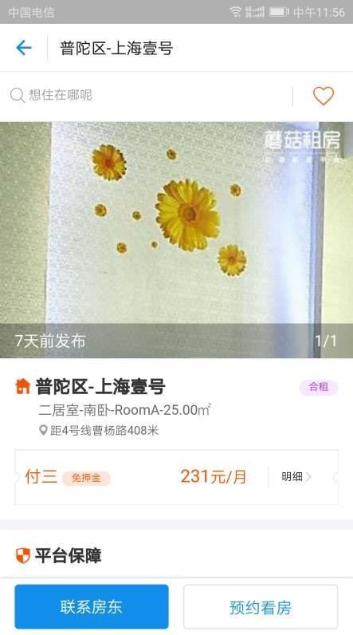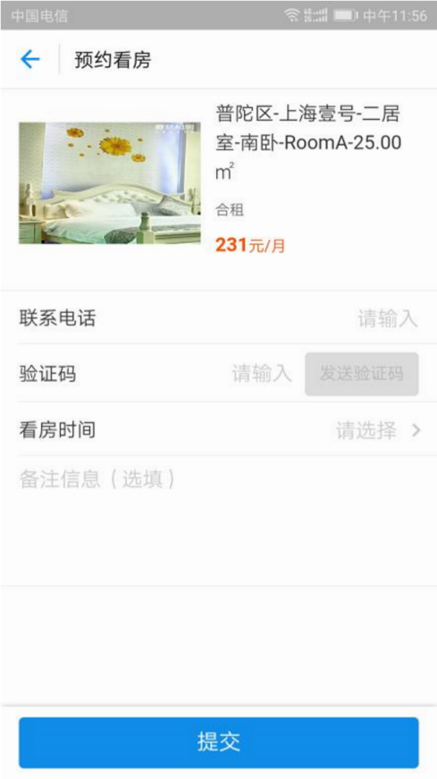

“预约看房”可满足用户通过线上功能的方式，向房东传递线下看房诉求并可通过系统进行记录管理和跟踪。用户只需录入一些信息，提交#看房单#，系统将#看房单#保存并通过房东端系统通知房东，房东通过#预约看房申请单#的用户信息回电用户，沟通看房行程和细节，从而实现用户看房的目的。

# 快速接入

## 流程综述

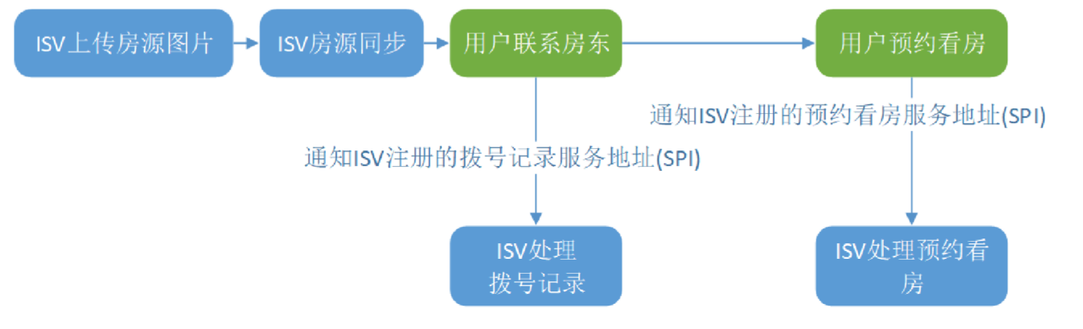

## 测试环境接入参数

1. **私钥：**

Java版

非java版



1. **网关：**<http://oepnapi.eco.dl.alipaydev.com/gateway.do>
2. **APPID：**2015122300879608
3. **备注：**私钥为 pkcs8 之后的私钥，有些程序需要先处理一下，
4. **预发环境测试需注意：**1、配置host，118.178.3.105 amprod.alipay-eco.com、103.52.199.48 openapipre.alipay.com

2、网关：https://openapipre.alipay.com/gateway.do

3、appid和私钥用您自己申请的

## 房源管理

### 场景

开发者通过接口调用在支付宝租房平台同步分散式(整租/合租)或集中式房源、上下架房源、房源图片上传。 同步房源是开发者与支付宝租房平台对接的第一步，创建的房源成功之后就能在租房平台房源列表里查看，因此务必要确保房源信息的真实性；

注：

1、房源同步前需要先将房源图片上传到平台；

2、调用小区同步接口获取小区编码；

3、房源同步接口中的小区编码必须在平台中存在，如不存在，请及时联系运营；

4、数据分为大楼和小区两种，大楼对应的是集中式房源，小区对应的是分散式房源，两者小区不能混用。

流程

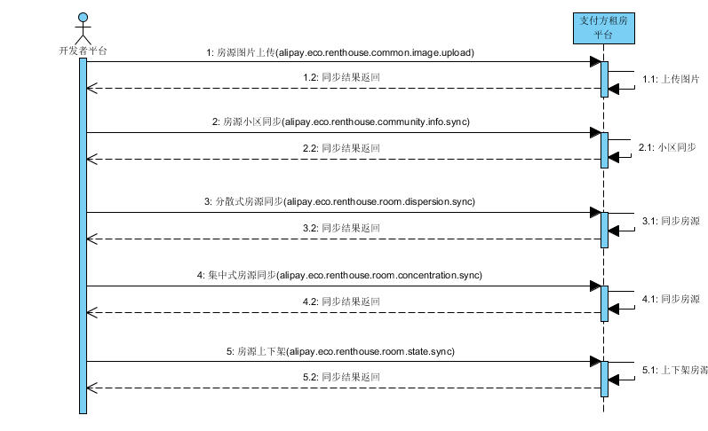

### 接口说明

#### 房源图片上传（alipay.eco.renthouse.common.image.upload）

**调用说明：**

目前只支持 base64 传输，限制为 60KB 大小的图片。传输成功之后会返回图片的 URL 地址再调用同步房源接口。

**提示：**

* 避免在支付宝线上环境上传测试数据，测试接口请通过沙箱环境。

#### 小区同步接口（alipay.eco.renthouse.community.info.sync）

根据小区名字，国标码或者坐标返回小区code

详情请见 openapi 接口 excel

#### 同步分散式房源（alipay.eco.renthouse.room.dispersion.sync）

**调用说明：**

同步房源时，会根据请求参数 roomCode 判断，已存在表示通过房源 ID 更新房源信息，不存在添加房源。

**提示：**

* 避免在支付宝线上环境上传测试数据，测试接口请通过沙箱环境。
* 图片必须先上传到平台

#### 同步集中式房源（alipay.eco.renthouse.room.concentration.sync）

**调用说明：**

同步房源时，会根据请求参数 roomCode 判断，已存在表示通过房源 ID 更新房源信息，不存在添加房源。

**提示：**

* 避免在支付宝线上环境上传测试数据，测试接口请通过沙箱环境。
* 图片必须先上传到平台

#### 上下架房源（alipay.eco.renthouse.room.state.sync）

**调用说明：**

对房源进行上下架操作，下架房源之后不会显示在租房平台列表里。

## 在线预约

### 场景

用户拨打房东电话或者预约看房操作会异步通知开发者平台，开发者可以将信息同步到开发者平台的内部后台管理系统供相关工作人员处理。

### 流程

开发者平台

支付宝租房平台

1

.

0

.

用户拨打房源房东电话

用户

1

.

1

异步通知开发者平台拨打记录

2

.

0

.

用户预约看房

2

.

1

异步通知开发者平台预约看房信息

### 接口说明

#### 拨打记录SPI（alipay.eco.renthouse.reservation.phoneRecord.create）

**接口说明：**

**调用说明：**

异 步 通 知 拨 打 记 录 ， 需 要 在 公 寓 运 营 商 服 务 地 址 注 册（alipay.eco.renthouse.ka.service.create）里注册

#### 预约看房SPI（alipay.eco.renthouse.reservation.order.create）

**接口说明：**

**调用说明：**

异 步 通 知 预 约 看 房 ， 需 要 在 公 寓 运 营 商 服 务 地 址 注 册（alipay.eco.renthouse.ka.service.create）里注册（参看3.5公寓管理）

## 公寓运营管理

### 场景

开发者管理公寓基础信息，获取基本信息以及注册服务地址

### 流程

开发者平台

支付宝租房平台

1

.

0

公寓运营商基础信息维护

:

alipay

.

eco

.

renthouse

.

ka

.

baseinfo

.

sync

1

.

1

维护信息

2

.

0

公寓运营商基础信息获取

alipay

.

eco

.

renthouse

.

ka

.

baseinfo

.

query

2

.

1

获取信息

1

.

2

.

同步结果返回

2

.

2

.

同步结果返回

3

.

1

注册服务地址

3

.

0

公寓运营商服务地址注册

:

alipay

.

eco

.

renthouse

.

ka

.

service

.

create

3

.

2

.

同步结果返回

### 接口说明

#### 公寓运营商基础信息维护（alipay.eco.renthouse.ka.baseinfo.sync）

对接租房tp时ka的基础信息维护

#### 公寓运营商基础信息获取（alipay.eco.renthouse.ka.baseinfo.query）

用来获取ka基础信息

#### 公寓运营商服务地址注册（alipay.eco.renthouse.ka.service.create）

通过此接口注册 SPI

需要注册的页面地址包括:预约看房通知地址\确认租约通知地址\拨号记录通知页面\支付页面